 | Name/Logo der Schule |  |  | Betriebsanweisung  Holzstaub | Raum  Alle Holz- und Bauwerkstätten  verantwortlich
 | Gefahren für Mensch und Umwelt
 | 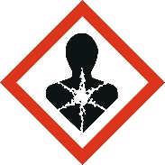 |  | Das Einatmen von Holzstaub kann zu Gesundheitsschäden führen. Kann die Atemwege, Augen, Verdauungsorgane reizen. Holzstaub verschiedener Tropenhölzer kann zu Allergien der Atemwege und der Haut führen. Personen mit Holzstaub -Allergie sollten den Kontakt mit diesem Stoff meiden. Die krebserzeugende Wirkung von Holzstaub wird vermutet! Stäube können zusammen mit einer Zündquelle und Luftsauerstoff Brände und Explosionen auslösen.  Trennschleifer oder Funken an elektrischen Geräten wie Motoren oder Schaltern möglich!
 | Schutzmaßnahmen und Verhaltensregeln
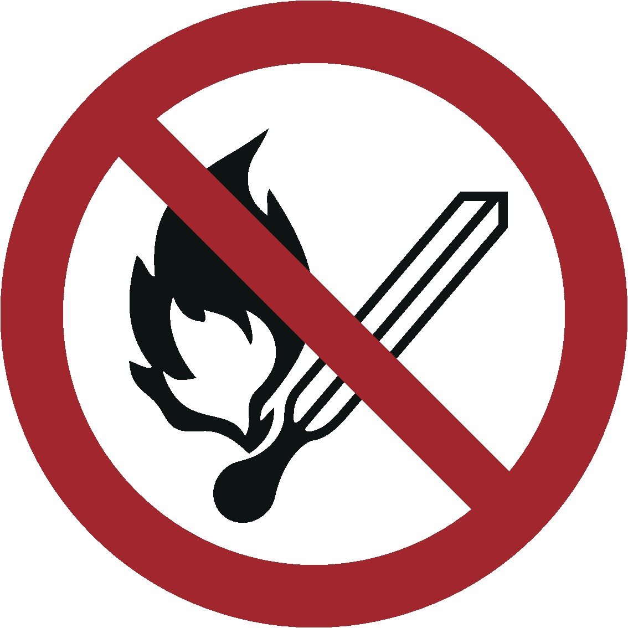 |  | - Nur mit Absauganlagen arbeiten; Warten bis die Absaugmotoren angelaufen sind  - Handschleifarbeitsplätze müssen ebenfalls abgesaugt werden. Bei Handmaschinen ist die Absaugung direkt an der Maschine vorzunehmen.  - Die optimale Einstellung der Stauberfassungselemente ist an der Staubentstehungsstelle vor Aufnahme der Arbeit zu kontrollieren.  - Arbeitsplätze und Maschinen müssen regelmäßig von Staubablagerungen und Spänen durch Absaugen gereinigt werden.  - Abblasen mit Druckluft und Kehren mit Besen ist nicht zulässig. Grobe Holzabschnitte mit Harke zusammenziehen. Dann die Flächen absaugen.  - Beschäftigungsbeschränkungen beachten!  - Feuerarbeiten, Heißarbeiten, Schweißen nur mit schriftlicher Erlaubnis.  - Bei staubemittierenden Arbeiten, z.B. Wartungstätigkeiten wie Filter- oder Staubsammelsackwechsel, ist Atemschutz (min. FFP 2) zu tragen.  - Den vorgesehenen Hautschutzplan für diesen Arbeitsbereich befolgen.
 | Verhalten im Gefahrenfall
 | 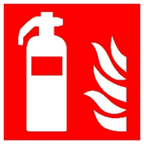 |  | - Auf Selbstschutz achten  - Glimmbrände in Staubablagerungen nicht durch scharfen Löschmittelstrahl aufwirbeln - Staubexplosionsgefahr! Bei Bränden von Silos und Filteranlagen nur mit stationärer Löschanlage löschen.
 | Erste Hilfe
- Maschine abschalten und sichern
- Den Lehrer (Ersthelfer) informieren (siehe Alarmplan)
- Verletzungen sofort versorgen
- Eintragung in das Verbandbuch vornehmen
Notruf: 112 Krankentransport: 19222
 | Instandhaltung / Lagerung / Entsorgung
- Filterbeutel, -säcke oder -behälter nicht wiederverwenden, da bei ihrer Entleerung große Staubmengen freigesetzt werden. Das gilt auch für von der Herstellfirma als wiederverwendbar gekennzeichnete Filterbeutel und- Säcke. Entsorgung nur in geschlossenen Behältern oder verschlossenen Sammelsäcken.
- Bei Arbeiten an der Absaugung und Staubaustritt Atemschutz tragen. (FFP 2)

Freigabe: |  | Bearbeitung: |  | 8. April 2021
 | Schulleitung

